PROYECTO BIG DATA
ANÁLISIS DEL CATÁLOGO NETFLIX
Arquitectura de Data Lake con Amazon S3, Amazon Athena y Power BI
Caso empresarial: StreamData Analytics
Integrante 1: Bastián Martínez
Integrante 2: Pablo Amión
Carrera: Ingeniería Informática
Asignatura: Proyecto Big Data - Evaluación Sumativa 3
Fecha de elaboración: 9 de noviembre de 2026
Informe Técnico Final — Evaluación Sumativa 3. Incluye evidencias reales de ejecución ETL en Python, Data Lake en Amazon S3 (streamdata-equipo01-bm-20261109), consultas en Amazon Athena (netflix_analytics) y modelo analítico en Power BI Desktop.

Resumen ejecutivo
Este proyecto diseña e implementa un flujo analítico para StreamData Analytics, organización ficticia orientada al análisis de información de plataformas de streaming. La solución utiliza el catálogo público de películas y series de Netflix como fuente inicial y organiza el ciclo de vida de los datos en Amazon S3, Amazon Athena y Power BI. El proceso ETL se ejecuta con Python y pandas; el análisis exploratorio de texto se desarrolla con TextBlob sobre la columna description.
El archivo recibido contiene 8.807 registros y 12 columnas, con un tamaño de 3.399.671 bytes (aproximadamente 3,24 MiB). Aunque la actividad aplica una arquitectura Big Data en la nube, este volumen corresponde a un prototipo académico de pequeña escala y no a un escenario de Big Data masivo en sentido estricto. La arquitectura permite demostrar almacenamiento desacoplado, catálogo de metadatos, consultas SQL y visualización reproducible.
El ETL local fue ejecutado y validado: genera una tabla central y dos tablas puente, repara tres duraciones desplazadas, conserva diez fechas ausentes, y clasifica el tono léxico de las sinopsis. El 37,94 % de las sinopsis se clasifica como positiva, 42,22 % como neutra y 19,85 % como negativa. Estas proporciones describen el lenguaje de las sinopsis y no constituyen una medición de satisfacción, valoración o comportamiento de suscriptores.
La implementación en la nube fue ejecutada y validada íntegramente en AWS Academy (cuenta 6060-6814-9916, usuario voclabs/user2451619=Bastian_Martinez, región us-east-1): se creó el bucket streamdata-equipo01-bm-20261109 con bloqueo de acceso público y sus cuatro zonas (raw/, processed/, curated/ y logs/), se registraron las cinco tablas externas en Amazon Athena sobre la base netflix_analytics y se construyó el modelo relacional 1:N y el dashboard ejecutivo en Power BI Desktop.

1. Contexto empresarial, problema y objetivos

1.1 Contexto de StreamData Analytics
StreamData Analytics se considera, para este caso académico, una empresa de inteligencia de datos para plataformas de streaming. Su necesidad es consolidar metadatos de catálogos audiovisuales para estudiar la composición del contenido, la cobertura geográfica, las categorías de audiencia y la evolución de las incorporaciones. En una fase posterior, la plataforma podría integrar fuentes adicionales como APIs de metadatos audiovisuales y eventos de interacción, pero esas fuentes no forman parte de la implementación actual.

1.2 Problema identificado
Los metadatos del catálogo pueden presentar campos incompletos, formatos inconsistentes y atributos multivaluados. Si se analizan directamente sin normalización, los conteos por país y género pueden duplicar títulos o producir resultados inconsistentes. Además, la descripción textual de cada título no está convertida en una variable analítica que permita explorar el tono narrativo de las sinopsis.

1.3 Objetivo general
Diseñar y validar un flujo de datos reproducible que centralice, limpie, enriquezca y consulte metadatos del catálogo Netflix en Amazon S3 y Amazon Athena, y que permita construir un dashboard ejecutivo en Power BI.

1.4 Objetivos específicos
- Caracterizar el archivo de origen, su estructura, volumen, calidad y modalidad de ingesta batch.
- Conservar el CSV original en la zona RAW y generar datos estandarizados en processed y curated.
- Aplicar un ETL con Python para depurar campos, normalizar fechas y separar países y géneros en tablas puente.
- Clasificar de forma exploratoria el tono léxico de las sinopsis con TextBlob y generar una nube de palabras.
- Registrar tablas externas en el catálogo de datos utilizado por Athena y validar consultas SQL.
- Construir en Power BI un modelo relacional y dos páginas de análisis con KPI, filtros y visualizaciones.

2. Fuente de datos y análisis de las 5V

2.1 Procedencia y perfil
La fuente utilizada es el conjunto “Netflix Movies and TV Shows”, publicado por Shivam Bansal en Kaggle. La ficha del conjunto describe listados de películas y series disponibles en Netflix e identifica atributos como título, reparto, dirección, país, clasificación, duración y año de lanzamiento (Bansal, s. f.). El archivo recibido se normaliza localmente como netflix_titles.csv para mantener una nomenclatura uniforme.
Atributo | Valor observado
Nombre del archivo | netflix_titles.csv
Tamaño exacto | 3.399.671 bytes (aprox. 3,24 MiB)
Registros | 8.807
Columnas | 12
Formato | CSV UTF-8
Año de lanzamiento | 1925 a 2021
Fecha de incorporación disponible | 2008-01-01 a 2021-09-25
Tipos de contenido | 6.131 películas y 2.676 series

Tabla 1. Perfil de la fuente utilizada. El tamaño corresponde al archivo entregado en esta conversación.
Las 12 columnas originales son show_id, type, title, director, cast, country, date_added, release_year, rating, duration, listed_in y description. Predominan los atributos categóricos y textuales. La columna description contiene sinopsis; country y listed_in contienen listas de valores separados por comas.

2.2 Clasificación del tipo de dato
El conjunto se clasifica principalmente como dato estructurado porque está organizado en filas y columnas con un esquema identificable. No obstante, incluye campos de texto libre (description) y atributos multivaluados (country, cast y listed_in). Esos campos aumentan la variedad interna, pero no convierten el CSV completo en un conjunto semiestructurado como JSON ni en una fuente totalmente no estructurada.

2.3 Modalidad de ingesta: batch
netflix_titles.csv corresponde a una fuente batch porque es un archivo estático descargado y procesado como una unidad. No existe una llegada continua de eventos ni un flujo de registros con latencia de segundos. La carga se realiza por lote, se valida y luego se consulta. Si en el futuro se incorporan eventos de reproducciones, clics o actividad de usuarios, esa nueva fuente podría requerir ingesta streaming o micro-batch.

2.4 Evaluación de las 5V
Dimensión | Evidencia en esta fuente | Lectura para el proyecto
Volumen | 8.807 filas; 12 columnas; 3,24 MiB. | Volumen pequeño/moderado para una plataforma cloud. Sirve como prueba de concepto, no como Big Data masivo.
Velocidad | Archivo de catálogo descargado en una fecha y procesado por lote. | Velocidad baja en la fuente actual. Los eventos de uso y las APIs periódicas ampliarían esta dimensión.
Variedad | Campos numéricos, categóricos, fechas y descripciones textuales; country y listed_in son multivaluados. | CSV principalmente estructurado con campos de texto libre y listas embebidas.
Veracidad | Campos ausentes, tres duraciones desplazadas y formatos que deben normalizarse. | Se valida show_id, fechas, duración, valores faltantes y duplicados.
Valor | Metadatos de contenido, país, género, clasificación y sinopsis. | Permite estudiar la composición del catálogo y construir indicadores de diversidad y recencia; no permite medir audiencia real.

Tabla 2. Análisis de las cinco dimensiones de Big Data aplicado a la fuente recibida.

3. Respuestas conceptuales solicitadas en la guía AWS

1. ¿Por qué netflix_titles.csv es batch y no streaming?
Porque representa una extracción cerrada almacenada en un archivo CSV. Los 8.807 registros se reciben como una unidad y se procesan después de su descarga. No existe un flujo continuo de eventos ni una exigencia de procesamiento en tiempo real.

2. ¿Por qué conservar el archivo original en RAW?
La zona RAW preserva la fuente sin alteraciones y permite auditar el origen, reproducir el ETL, comparar resultados y corregir transformaciones futuras. Si se modifica o elimina la fuente al limpiar, se pierde la referencia para verificar el proceso.

3. ¿Qué diferencia hay entre raw, processed y curated?
raw conserva la fuente original; processed contiene datos depurados, normalizados y estructurados para consulta; curated reúne indicadores y conjuntos preparados para consumo analítico y visualización. logs conserva la trazabilidad técnica y los resultados de consultas.

4. ¿Qué tipo de dato representa principalmente el CSV?
Es principalmente estructurado, porque dispone de encabezados y registros tabulares. La sinopsis es texto libre y algunas columnas contienen listas separadas por comas, pero estas se encuentran dentro de un esquema tabular definido.

5. ¿Qué 5V aparecen y qué ocurriría al integrar APIs y eventos?
La fuente actual presenta volumen acotado, baja velocidad batch, variedad de tipos de campos, desafíos de veracidad y valor analítico para catálogo. APIs como TMDB podrían ampliar variedad y frecuencia de actualización; los eventos de usuarios aumentarían volumen y velocidad y permitirían estudiar reproducciones, clics, búsquedas y abandono, siempre que se disponga de esas fuentes y permisos.

6. ¿Qué ventajas tiene un Data Lake cloud frente al almacenamiento solo local?
Centraliza información y permite compartirla con permisos controlados; desacopla almacenamiento y procesamiento; amplía capacidad sin depender del disco de un equipo; ofrece cifrado, controles de acceso y disponibilidad del servicio; y habilita motores como Athena para consultar los archivos sin aprovisionar un clúster permanente. Deben controlarse permisos, costos y región.

4. Arquitectura técnica y flujo del proceso
La arquitectura evita desplegar servicios que no son necesarios para este volumen y para los permisos habituales de AWS Academy. Python ejecuta el ETL fuera de AWS; Amazon S3 almacena las zonas; Amazon Athena consulta los archivos mediante tablas externas y registra sus metadatos en AWS Glue Data Catalog; Power BI importa las tablas para el modelo y dashboard. No se utiliza Glue Crawler ni Glue Job, por lo que no se requiere crear un rol de servicio adicional para ese procesamiento.
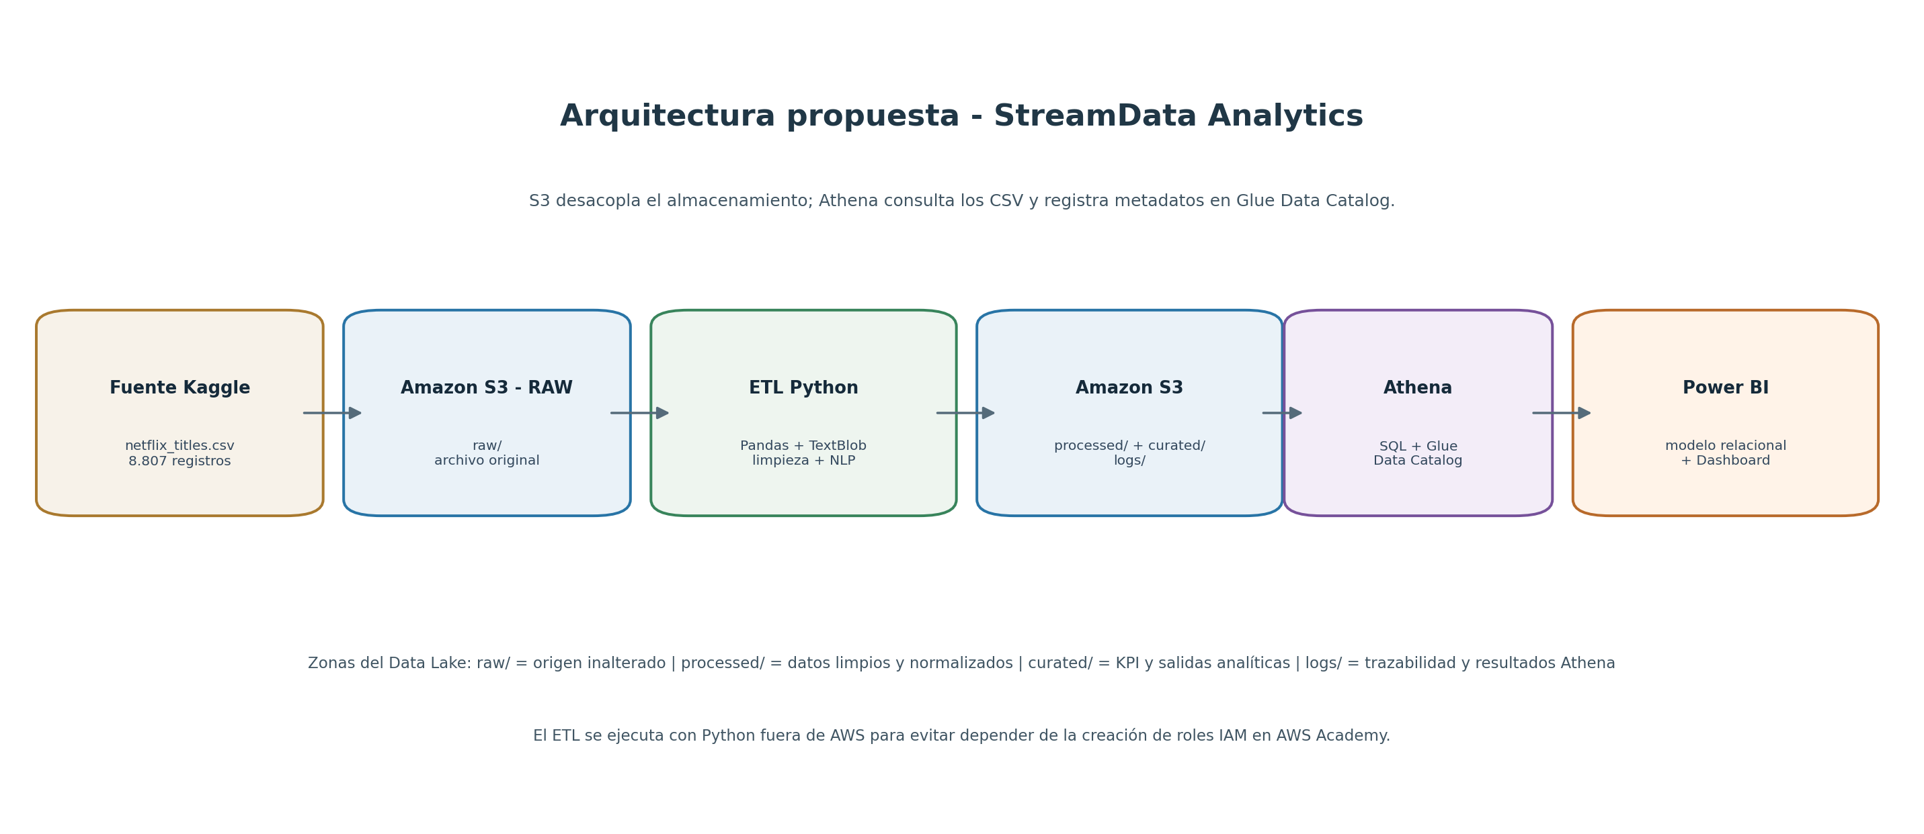
Figura 1. Arquitectura lógica propuesta con las zonas raw, processed, curated y logs.
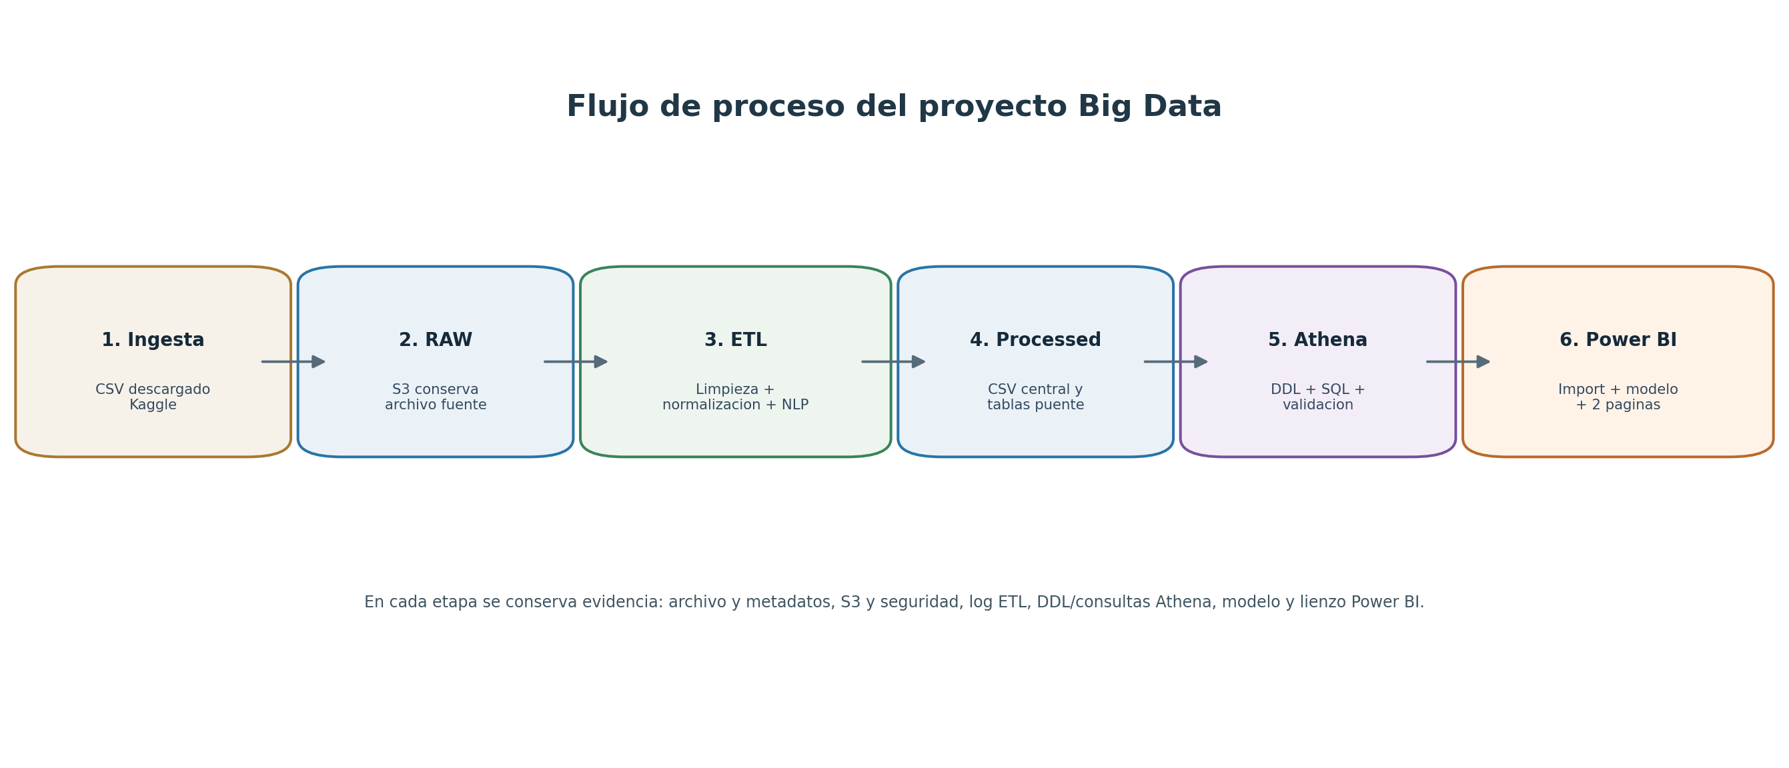
Figura 2. Flujo general desde la ingesta hasta la visualización.

4.1 Función de cada componente
Componente | Función en este proyecto | Justificación
Python + pandas + TextBlob | Limpieza, normalización, tablas puente, polaridad de sinopsis y KPI. | Reproducible y suficiente para un CSV de 3,24 MiB.
Amazon S3 | Almacenar archivo RAW, datos processed/curated y logs. | Almacenamiento de objetos desacoplado del motor SQL.
Amazon Athena | Consultar CSV con SQL y crear tablas externas. | Servicio serverless; evita administrar servidores de consulta.
AWS Glue Data Catalog | Guardar los metadatos de las tablas registradas con DDL. | Permite que Athena encuentre bases y tablas sin ejecutar un crawler.
Power BI Desktop | Importar tablas, relacionarlas, calcular medidas y crear dashboard. | Conector Amazon Athena y modo Import apropiado para este volumen.
Power BI Gateway (opcional) | Permitir actualización desde Power BI Service mediante ODBC. | Necesario para refresco en línea de la fuente ODBC; depende de credenciales vigentes y gateway activo.

4.2 Estructura lógica del Data Lake
s3://streamdata-equipo01-bm-20261109/
raw/
netflix/catalog/ingestion_date=2026-11-09/netflix_titles.csv
processed/
netflix_titles/netflix_titles_clean.csv
title_countries/netflix_title_countries.csv
title_genres/netflix_title_genres.csv
curated/
netflix_sentiment_summary/netflix_sentiment_summary.csv
netflix_catalog_kpis/netflix_catalog_kpis.csv
visuals/ (nube de palabras y gráficos)
logs/
etl_execution.log
etl_summary.json
athena-results/ (salidas de consultas SQL)
En Amazon S3 los nombres de carpetas son prefijos de claves de objetos; no representan directorios físicos. La consola muestra esos prefijos como carpetas para facilitar la navegación (Amazon Web Services, s. f.-a).

4.3 Justificación de AWS frente a un entorno únicamente local
Un entorno local depende de la disponibilidad del computador, su almacenamiento y la configuración instalada en cada integrante. Con S3 el archivo se centraliza y se consulta desde servicios cloud; se desacopla el almacenamiento del motor Athena, lo que permite utilizar diferentes herramientas sin mover el archivo a un servidor SQL dedicado. S3 mantiene cifrado predeterminado del lado del servidor con claves administradas por S3 (SSE-S3) y recomienda mantener activado el bloqueo de acceso público. Athena opera sin administrar infraestructura de consulta; sus resultados se escriben en una ubicación S3 configurada. La nube no elimina la necesidad de permisos, control de costos o respaldo: esos aspectos deben administrarse explícitamente (Amazon Web Services, s. f.-b, s. f.-c).

5. Proceso ETL y análisis de texto

5.1 Extracción y validaciones
El proceso lee netflix_titles.csv y verifica la presencia de las doce columnas obligatorias. Se usa show_id como identificador de control. Los campos textuales se limpian mediante eliminación de espacios iniciales/finales y compactación de espacios repetidos. No se descartan títulos por tener campos descriptivos ausentes.

5.2 Transformaciones
- Eliminación de filas sin show_id y duplicados según show_id. En esta ejecución no se eliminaron registros por estos motivos.
- Reparación de tres registros donde las cadenas 66 min, 74 min y 84 min estaban en rating mientras duration estaba vacío.
- Conversión de release_year a entero y normalización de date_added a AAAA-MM-DD. Las diez fechas realmente ausentes se conservan como nulas.
- Estandarización de faltantes categóricos con el valor No informado, sin inventar directores, países ni clasificaciones.
- Creación de primary_country, country_count, primary_genre, genre_count, release_decade, audience_group, duration_value y duration_unit.
- Separación de country y listed_in en tablas puente de país y género para evitar inflar conteos por campos multivaluados.
La ejecución real del script etl_netflix.py en Windows PowerShell procesó los 8.807 registros sin errores, generando los archivos normalizados y verificando en consola los encabezados de las tablas puente (show_id, country_name y show_id, genre), como se evidencia en las Figuras 3 y 4.
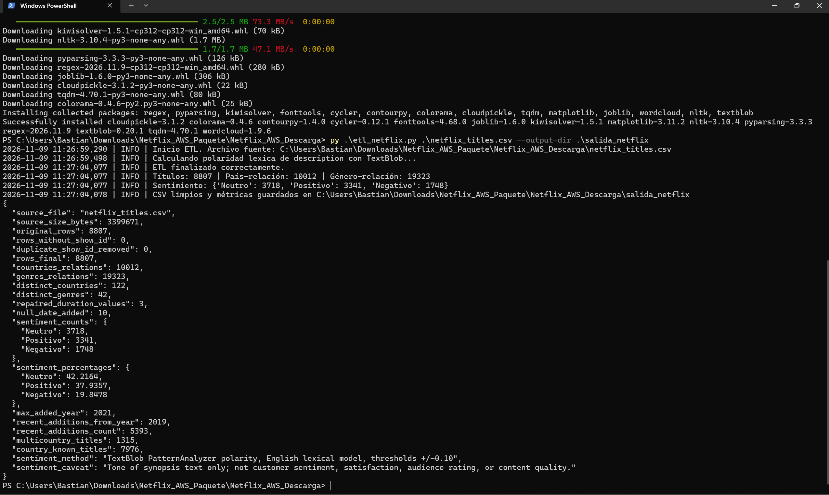
Figura 3. Ejecución del script ETL (etl_netflix.py) en Windows PowerShell con resumen JSON y métricas de control.
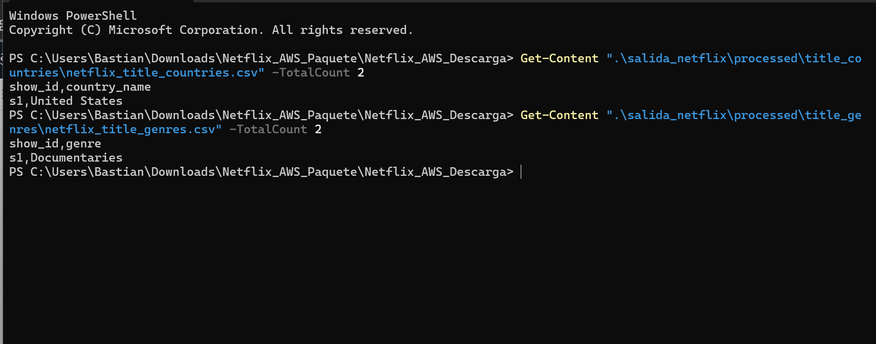
Figura 4. Verificación en PowerShell de los encabezados generados en las tablas puente (netflix_title_countries.csv y netflix_title_genres.csv).

5.3 Clasificación del tono de las sinopsis
Se aplica TextBlob sobre description. El analizador devuelve una polaridad léxica entre -1 y +1. Se clasifica como Positivo si polarity > 0,10; Negativo si polarity < -0,10; y Neutro cuando el valor queda entre ambos umbrales, incluidos. Se agregan las columnas sentiment_polarity, sentiment_label y description_word_count. TextBlob se utiliza como método exploratorio y no como modelo de opinión de clientes (Loria, s. f.).
La interpretación tiene límites: las sinopsis no son reseñas ni comentarios de suscriptores; el tono de la descripción puede ser promocional, dramático o informativo; el analizador léxico está orientado al inglés y puede clasificar de forma imperfecta textos en otros idiomas, ironía o negación. Por ello, el indicador se denomina “tono léxico de las sinopsis” y no “satisfacción del cliente”.
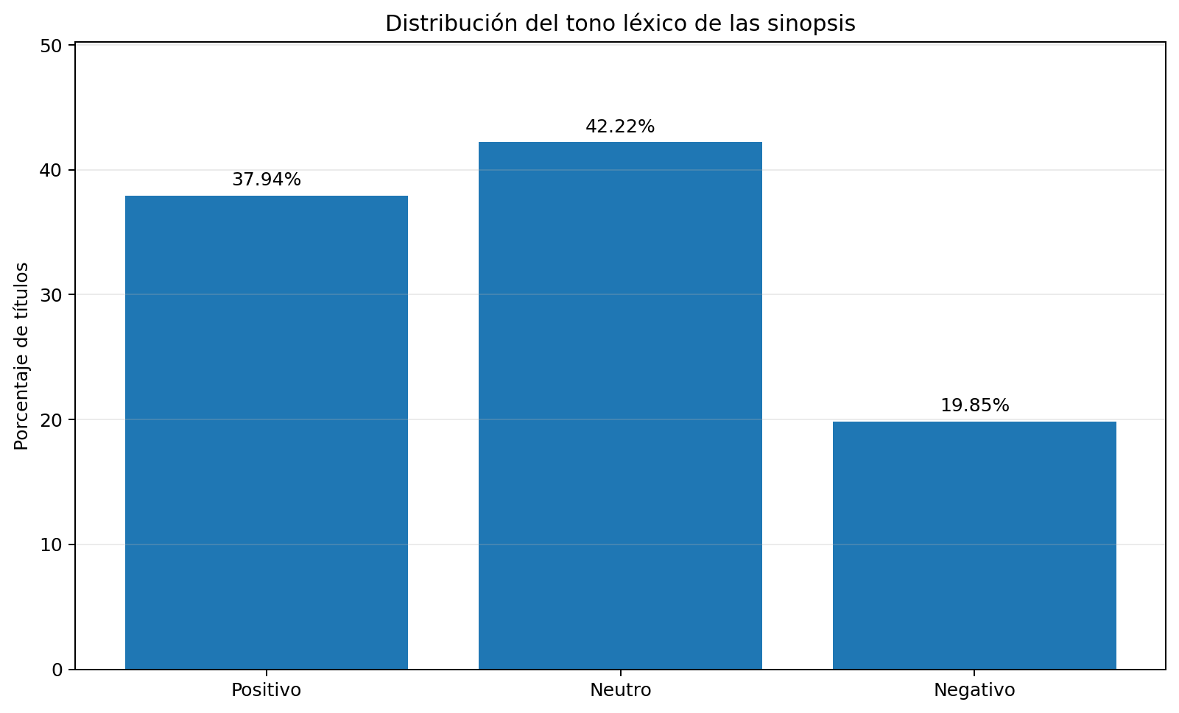
Figura 5. Distribución de polaridad textual calculada sobre las 8.807 sinopsis.
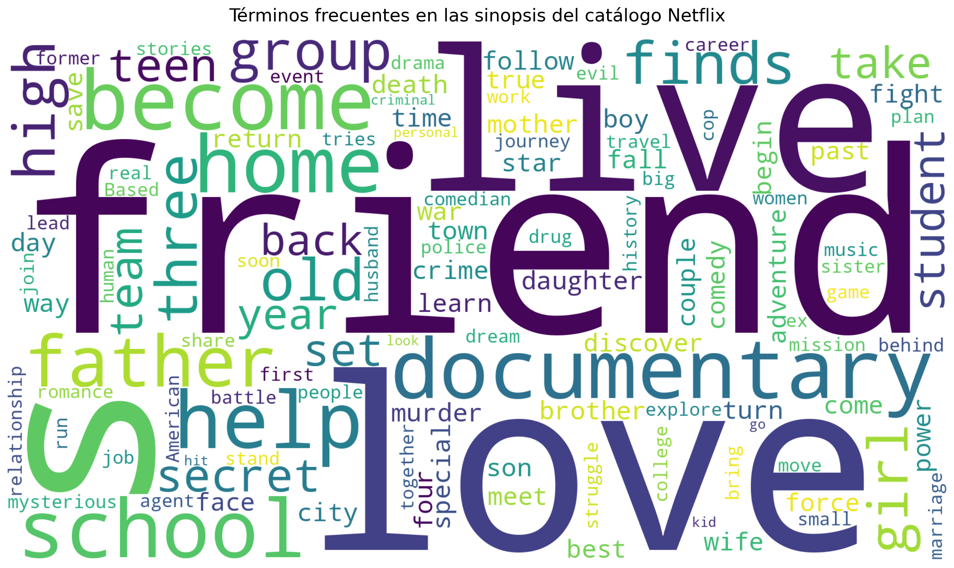
Figura 6. Nube de palabras de las sinopsis; se excluyeron términos frecuentes de relleno.

6. Modelo de datos y resultados verificables

6.1 Modelo relacional
Tabla | Granularidad | Campos principales | Relación
netflix_titles_clean | Una fila por título. | show_id, content_type, title, country_count, date_added, release_year, rating, duration, sentiment_label. | Tabla central; show_id único.
netflix_title_countries | Una fila por título y país. | show_id, country_name. | 1 a N desde tabla central.
netflix_title_genres | Una fila por título y género. | show_id, genre. | 1 a N desde tabla central.
netflix_sentiment_summary | Una fila por clase de tono. | sentiment_label, title_count, percentage. | Tabla agregada independiente.
netflix_catalog_kpis | Una fila por KPI. | metric_name, metric_value, metric_unit, definition. | Tabla agregada independiente.

En Power BI se establecen relaciones 1:N desde netflix_titles_clean[show_id] hacia netflix_title_countries[show_id] y netflix_title_genres[show_id]. La dirección de filtro recomendada es única desde la tabla central hacia las tablas puente. No se relacionan las dos tablas puente directamente entre sí.

6.2 Resultados de la ejecución local
Validación | Resultado ejecutado
Filas originales y finales | 8.807 y 8.807
show_id duplicados remanentes | 0
Filas sin identificador | 0
Duraciones reparadas | 3 (66, 74 y 84 min)
Fechas de incorporación faltantes | 10
Relaciones título-país | 10.012
Relaciones título-género | 19.323
Países distintos | 122
Géneros distintos | 42

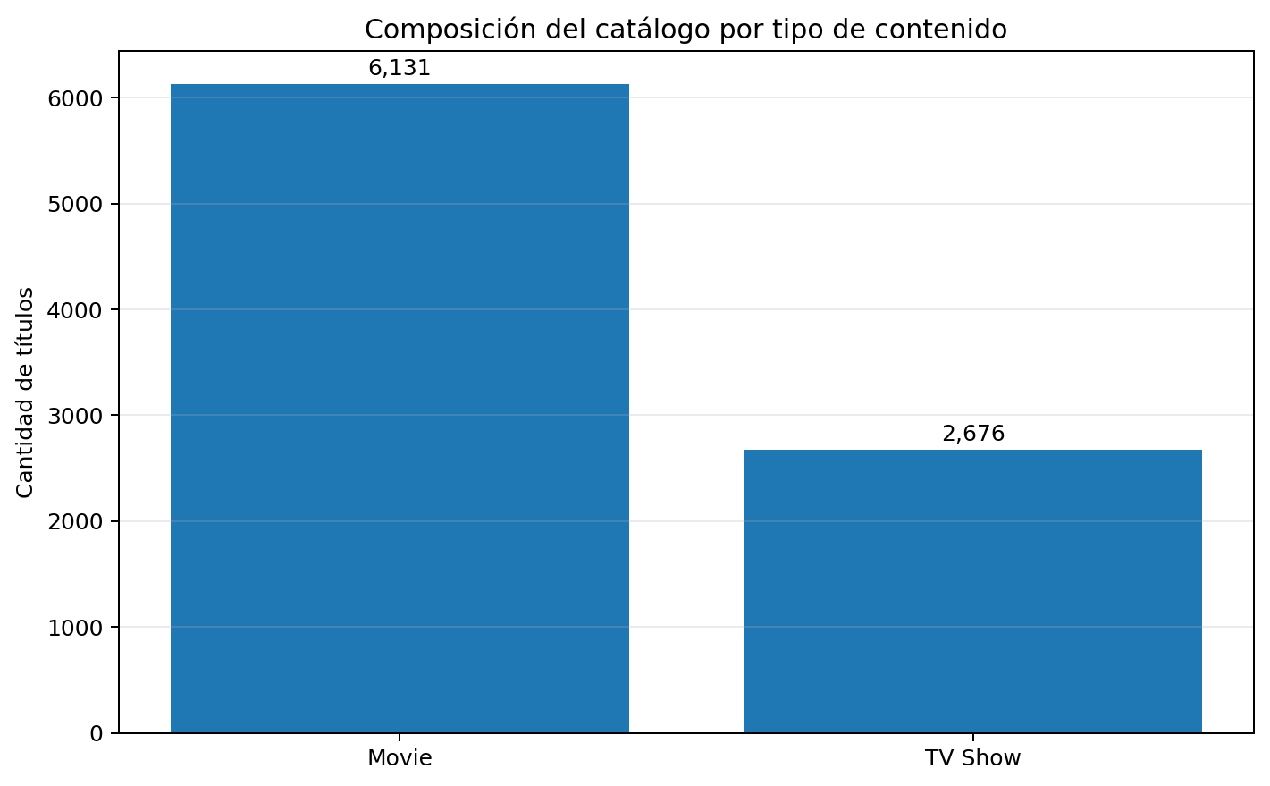
Figura 7. Distribución de títulos entre películas y series.

6.3 Resultados del indicador textual
Clase | Títulos | Porcentaje
Positivo | 3341 | 37,94 %
Neutro | 3718 | 42,22 %
Negativo | 1748 | 19,85 %
Total | 8807 | 100,00 %

6.4 KPI adaptados al catálogo
KPI | Fórmula / definición | Resultado
Tono positivo de sinopsis | Títulos con sentiment_label = Positivo / total títulos. | 37,94 %
Tono negativo de sinopsis | Títulos con sentiment_label = Negativo / total títulos. | 19,85 %
Cobertura geográfica | Número de países distintos identificados en tabla puente. | 122 países
Proporción de títulos multicountry | Títulos con más de un país / títulos con país informado. | 16,49 %
Índice de incorporación reciente (proxy de renovación) | Títulos añadidos en los tres últimos años observados (2019-2021) / títulos con fecha válida. | 61,30 %
Distribución por grupo de audiencia | Agrupación de rating en General, Infantil, Supervisión parental, Adolescentes, Adultos y Sin clasificación. | Adultos: 4.009; Adolescentes: 2.650; Supervisión: 1.150; Infantil: 647; General: 261; Sin clasificar: 90

El indicador de incorporación reciente no representa una renovación confirmada del catálogo; solo mide la proporción de títulos con fecha de incorporación dentro de los tres años más recientes observados. Del mismo modo, la distribución de rating describe clasificación por edad y no una puntuación de calidad. La fuente no permite calcular reproducciones, retención, ingresos, satisfacción real ni popularidad.

7. Implementación de Amazon S3 y Athena

7.1 Amazon S3
En la consola de AWS Academy (cuenta 6060-6814-9916, usuario voclabs/user2451619=Bastian_Martinez) se creó el bucket de uso general streamdata-equipo01-bm-20261109 en la región EE.UU. Este (Norte de Virginia) us-east-1, manteniendo activado el bloqueo de todo acceso público (Block Public Access) y el cifrado predeterminado SSE-S3 (Amazon Web Services, s. f.-d).
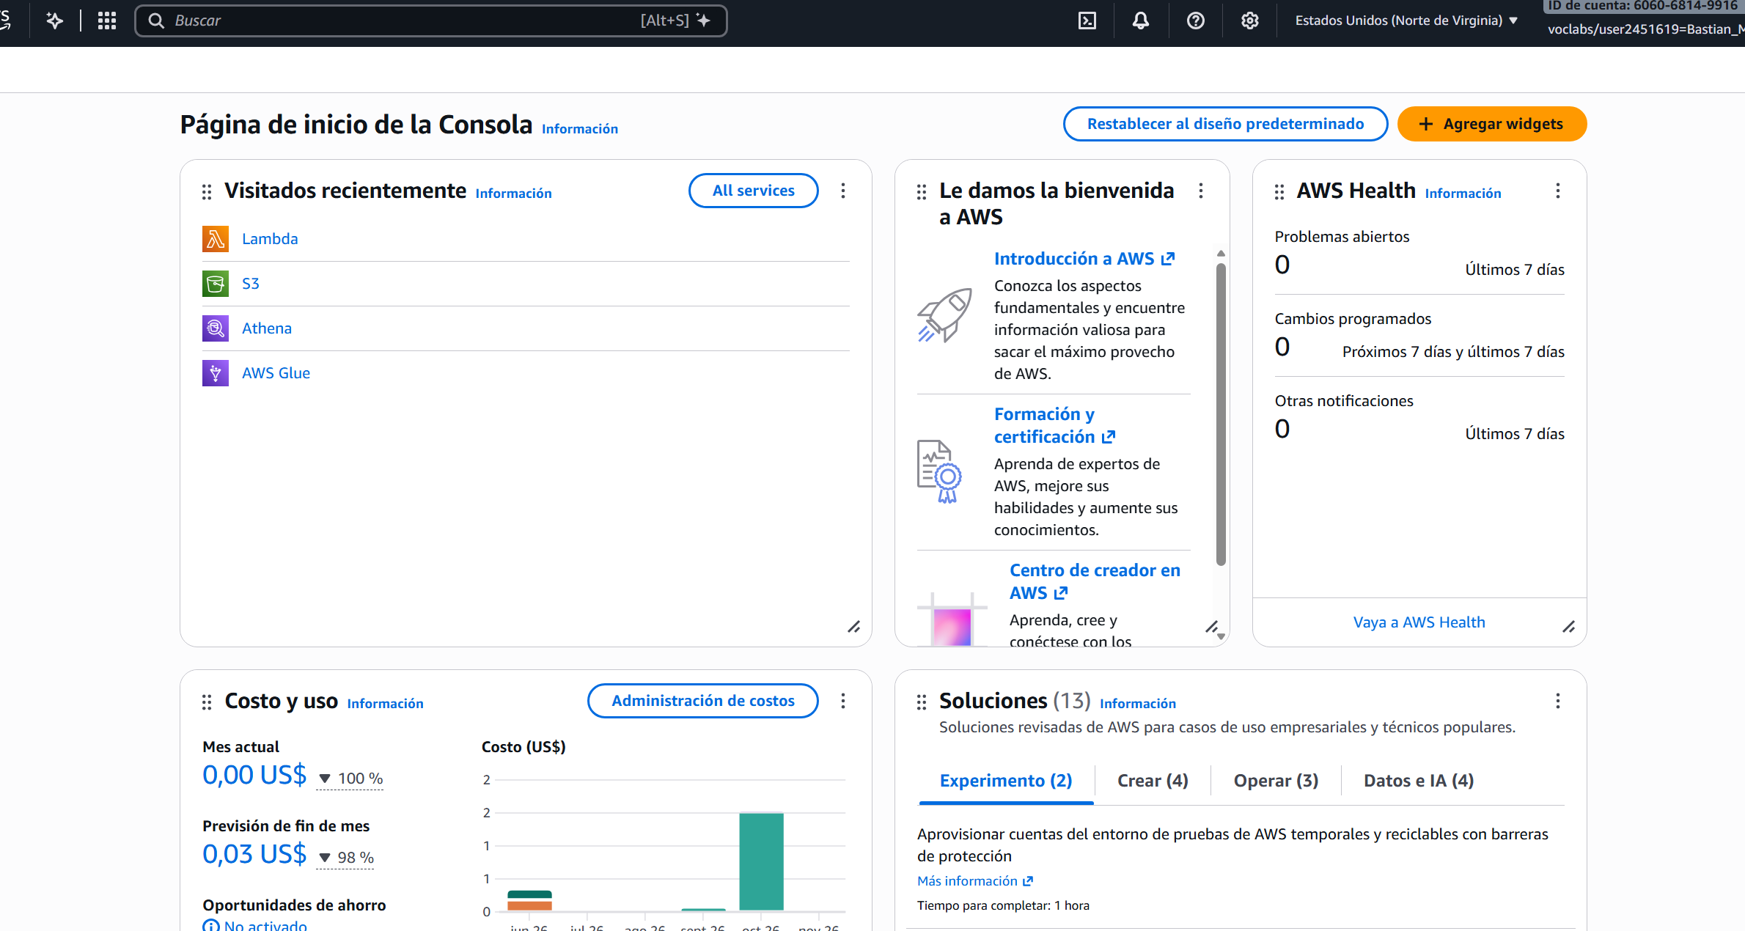
Figura 8. Consola principal de AWS Academy en la región EE.UU. Este (Norte de Virginia) us-east-1.
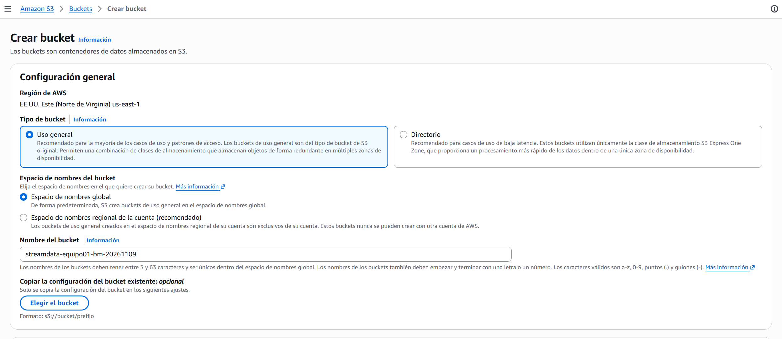
Figura 9. Configuración y creación del bucket de uso general streamdata-equipo01-bm-20261109 en Amazon S3.
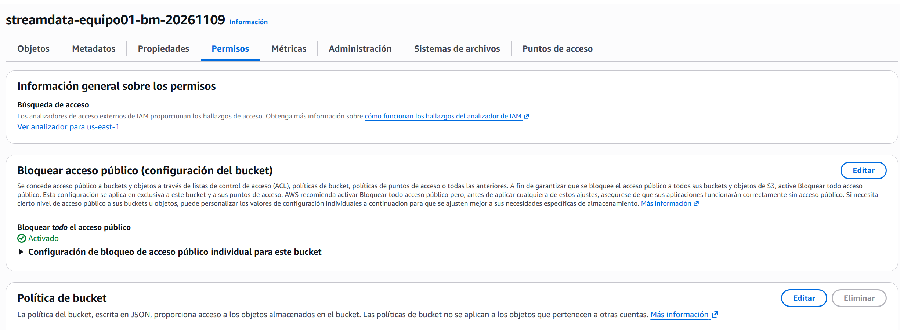
Figura 10. Verificación de permisos del bucket con Bloquear todo el acceso público activado.
A continuación, se estructuraron los cuatro prefijos raíz del Data Lake: raw/, processed/, curated/ y logs/. El dataset original se preservó en raw/netflix/catalog/ingestion_date=2026-11-09/netflix_titles.csv; los tres archivos normalizados por el ETL se alojaron en sus respectivos subprefijos de processed/ (netflix_titles_clean.csv de 4,0 MB, netflix_title_countries.csv de 161,5 KB y netflix_title_genres.csv de 396,5 KB); las tablas agregadas se cargaron en curated/ (netflix_sentiment_summary.csv y netflix_catalog_kpis.csv); y en logs/ se registraron etl_execution.log, etl_summary.json y el prefijo athena-results/.
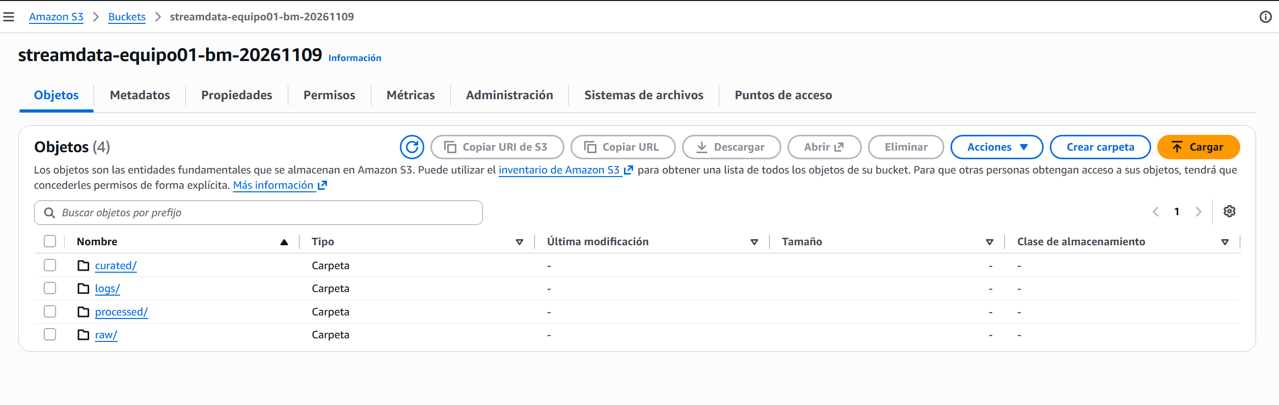
Figura 11. Estructura raíz del Data Lake en el bucket streamdata-equipo01-bm-20261109 (curated/, logs/, processed/ y raw/).
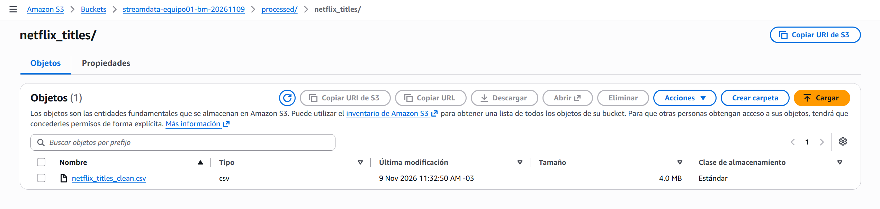
Figura 12. Tabla central limpia netflix_titles_clean.csv (4,0 MB, clase Estándar) en processed/netflix_titles/.
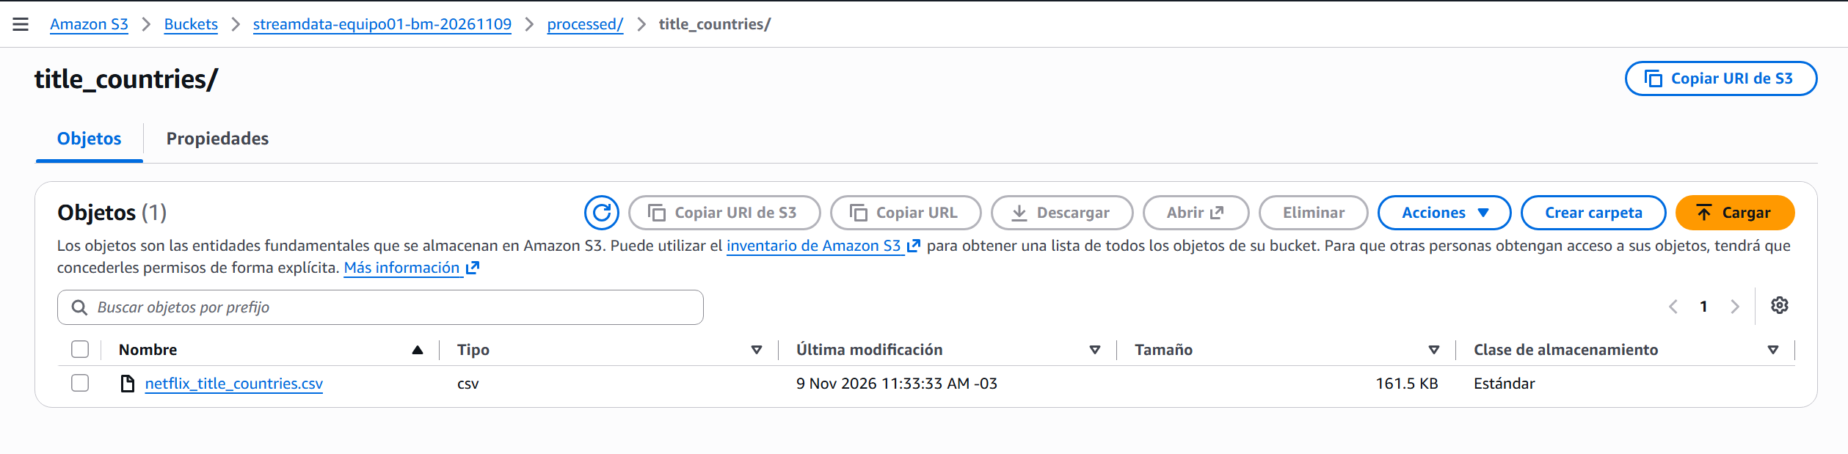
Figura 13. Tabla puente netflix_title_countries.csv (161,5 KB, clase Estándar) en processed/title_countries/.
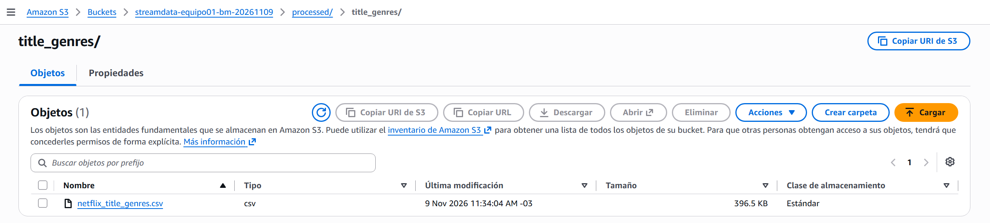
Figura 14. Tabla puente netflix_title_genres.csv (396,5 KB, clase Estándar) en processed/title_genres/.
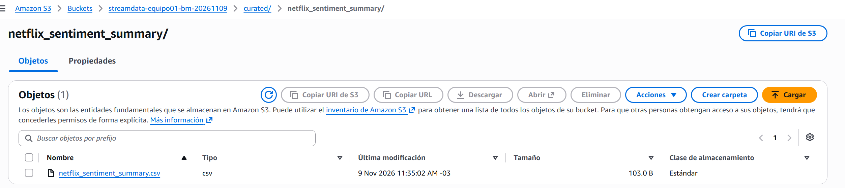
Figura 15. Resumen de tono léxico netflix_sentiment_summary.csv (103,0 B) en curated/netflix_sentiment_summary/.
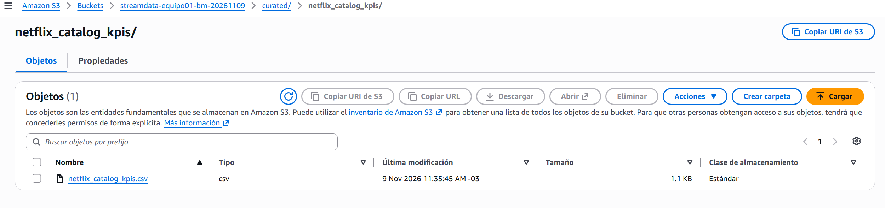
Figura 16. Tabla de indicadores netflix_catalog_kpis.csv (1,1 KB) en curated/netflix_catalog_kpis/.
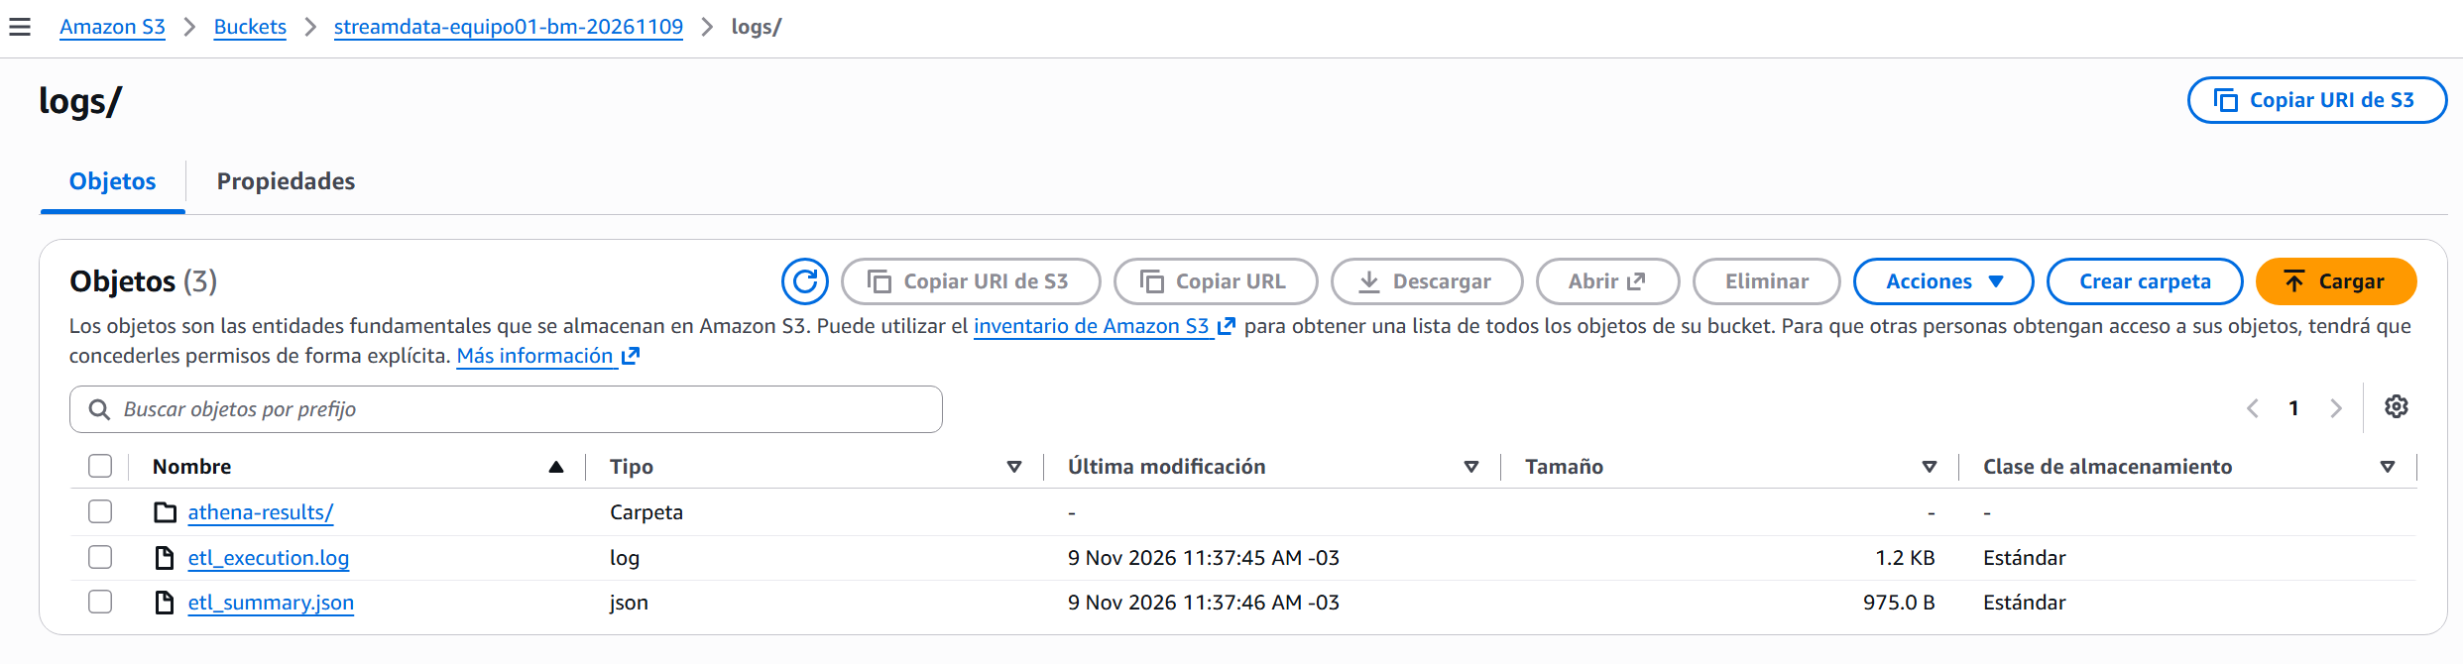
Figura 17. Prefijo logs/ con los archivos etl_execution.log, etl_summary.json y la carpeta athena-results/.

7.2 Amazon Athena y Glue Data Catalog
En Amazon Athena (grupo de trabajo primary) se configuró como ubicación de resultados s3://streamdata-equipo01-bm-20261109/logs/athena-results/. Posteriormente se ejecutó la sentencia CREATE DATABASE IF NOT EXISTS netflix_analytics y se registraron en AWS Glue Data Catalog las cinco tablas externas (netflix_titles_clean, netflix_title_countries, netflix_title_genres, netflix_sentiment_summary y netflix_catalog_kpis), utilizando OpenCSVSerde y apuntando con LOCATION al prefijo exclusivo de cada tabla en Amazon S3 (Amazon Web Services, s. f.-e, s. f.-f).
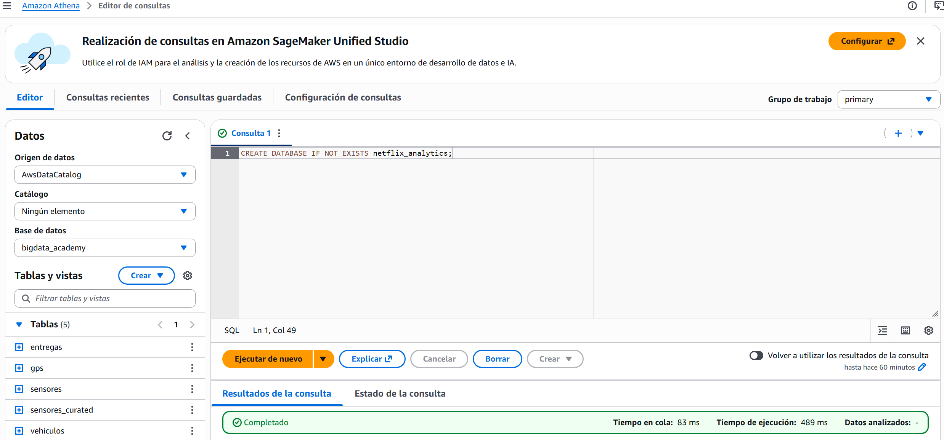
Figura 18. Ejecución de la sentencia DDL CREATE DATABASE IF NOT EXISTS netflix_analytics en Amazon Athena.
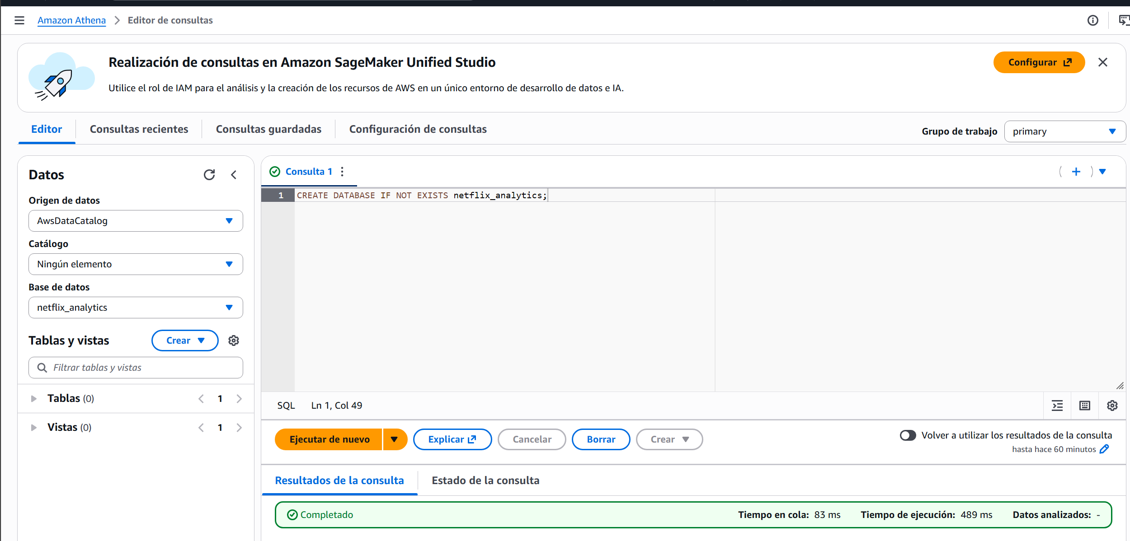
Figura 19. Base de datos netflix_analytics activa en el catálogo AwsDataCatalog (grupo de trabajo primary).
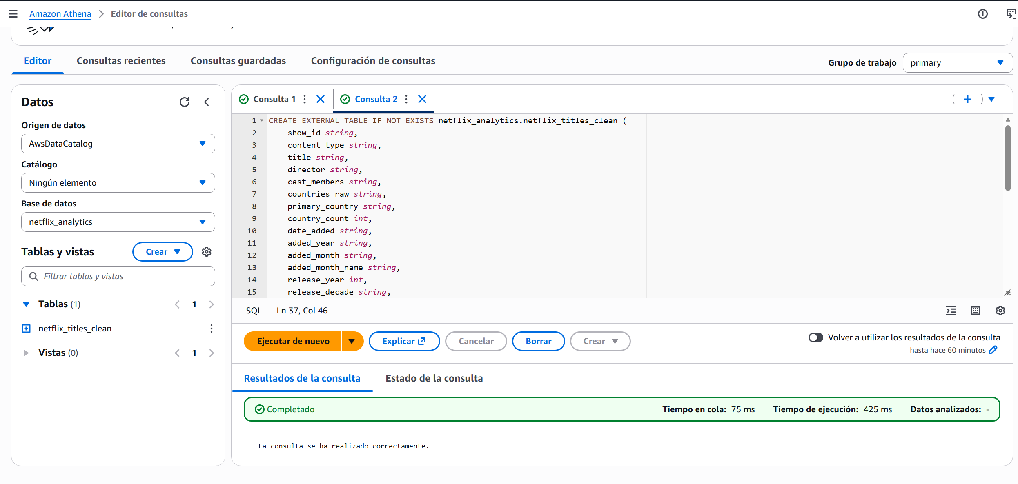
Figura 20. Creación de la tabla externa principal netflix_analytics.netflix_titles_clean en Amazon Athena.
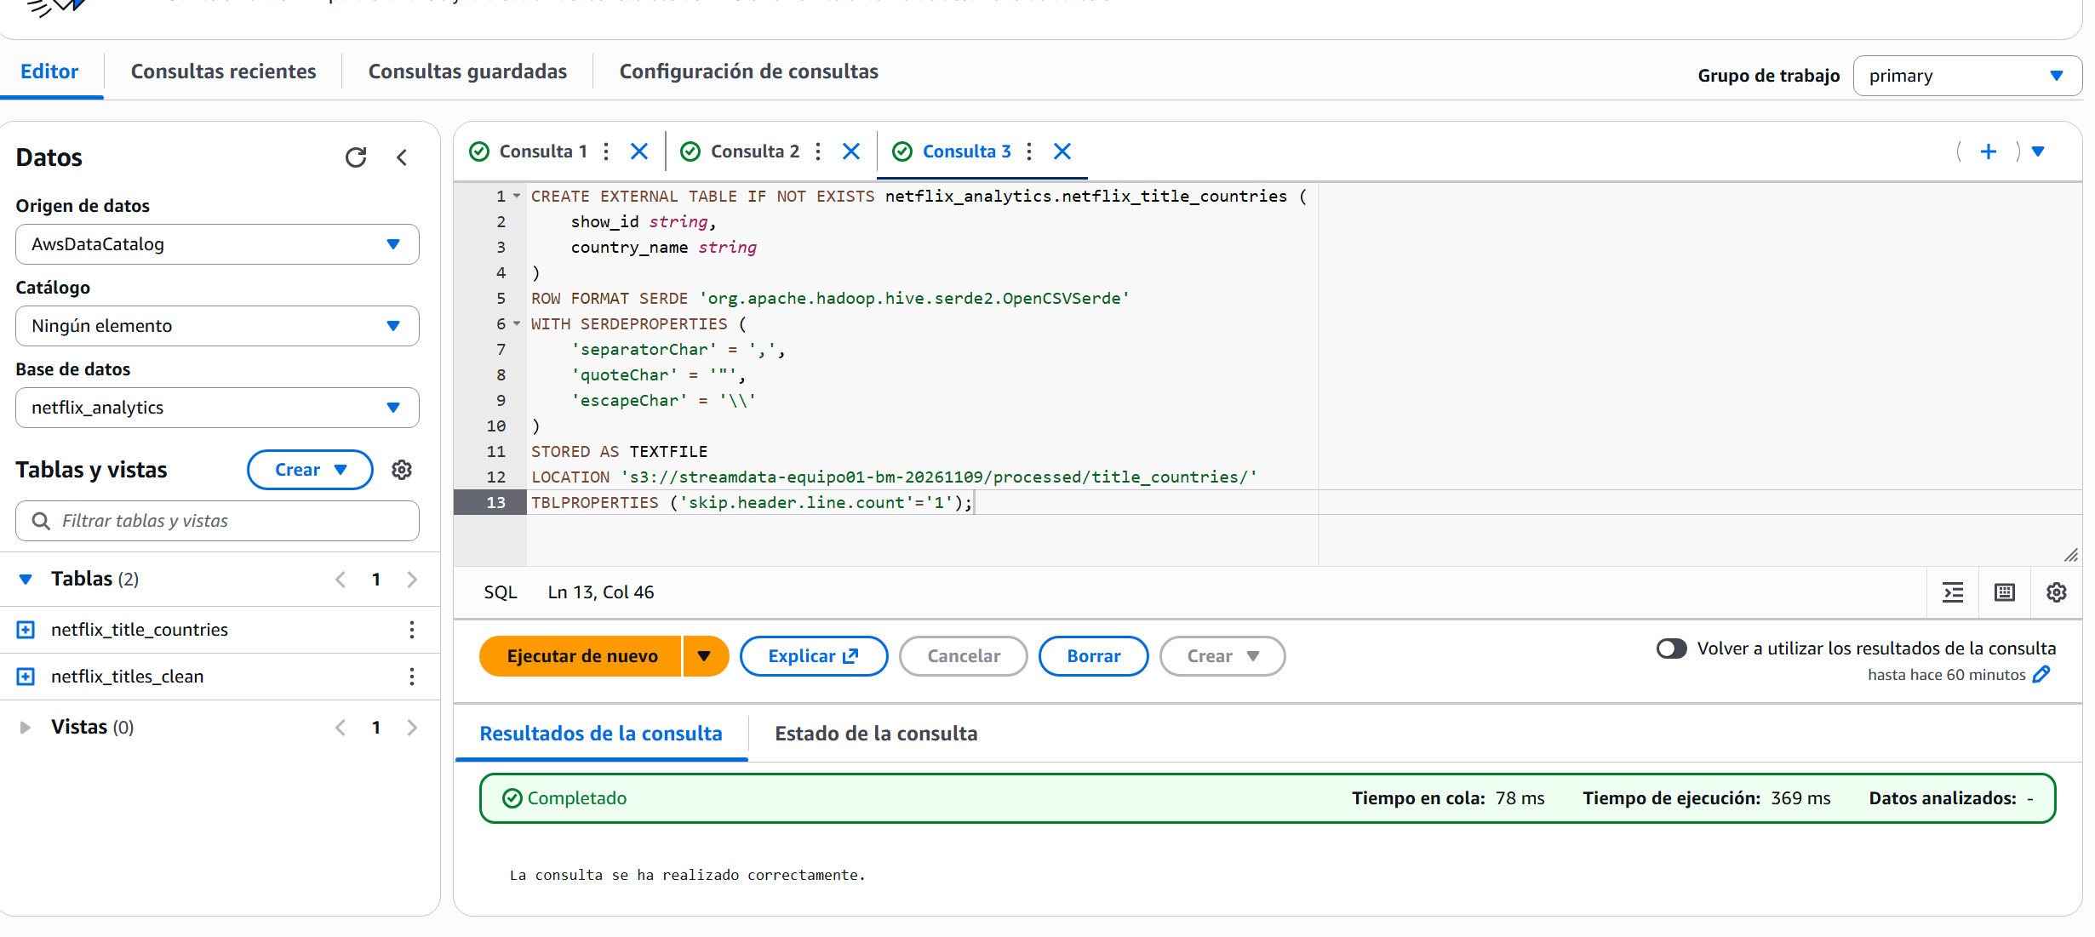
Figura 21. Creación de la tabla externa puente netflix_analytics.netflix_title_countries en Amazon Athena.
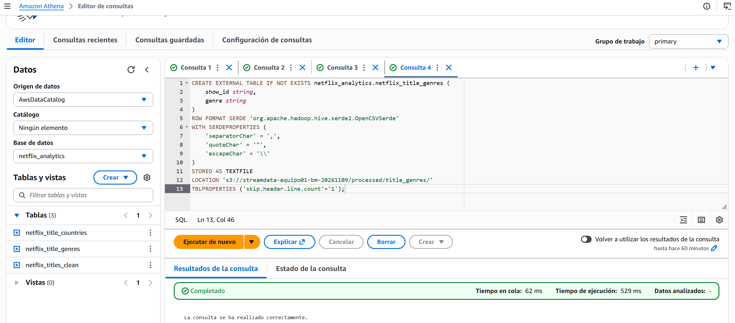
Figura 22. Creación de la tabla externa puente netflix_analytics.netflix_title_genres en Amazon Athena.
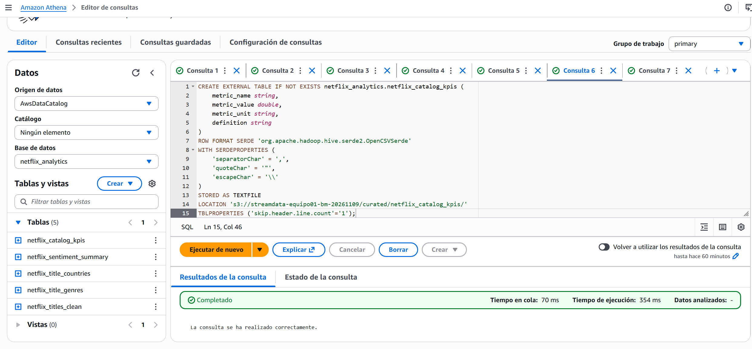
Figura 23. Creación de la tabla externa netflix_catalog_kpis y listado de las 5 tablas registradas en netflix_analytics.
Las consultas de validación ejecutadas en Amazon Athena corroboraron con exactitud las cifras del procesamiento ETL: 8.807 títulos únicos, 6.131 películas, 2.676 series, 122 países distintos (10.012 relaciones título-país), 42 géneros distintos (19.323 relaciones título-género), 10 fechas faltantes preservadas, 61,305 % de incorporación reciente (2019-2021) y la distribución de tono léxico de las sinopsis (37,9357 % Positivo, 42,2164 % Neutro y 19,8478 % Negativo).
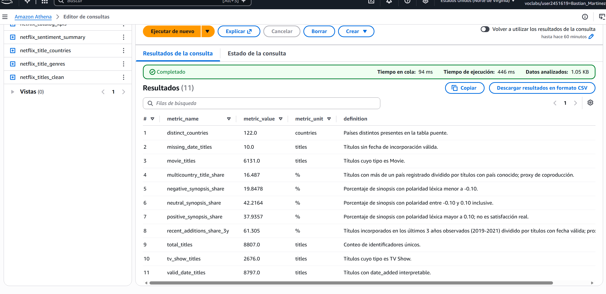
Figura 24. Resultados de la consulta de validación en Amazon Athena con los 11 indicadores oficiales del catálogo.

7.3 Consideraciones de AWS Academy
La solución no crea roles IAM, Glue Crawlers ni trabajos Glue. Esto reduce dependencias en un laboratorio donde la política de IAM puede restringir la creación de roles. Aun así, el usuario debe disponer de permisos para crear el bucket y cargar objetos, y Athena debe poder leer las ubicaciones S3, escribir resultados y crear metadatos en Glue Data Catalog. Ante AccessDenied, se debe conservar la captura del error y revisar el permiso específico; no se debe intentar elevar privilegios ni crear roles no autorizados.

8. Dashboard ejecutivo en Power BI

8.1 Conexión y modo de carga
Si bien el conector de Amazon Athena para Power BI admite conexión mediante el controlador ODBC 2.x con credenciales temporales (Access Key, Secret Key y Session Token), en entornos académicos de AWS Academy dichas sesiones expiran periódicamente. Por ello, una vez validadas las tablas en Athena, se importaron los cinco archivos CSV procesados y curados directamente en Power BI Desktop en modo Import. Durante la inspección inicial en la vista de Modelo (Figura 25) se detectó que las tablas puente habían sido leídas con nombres genéricos (Column1 y Column2); esto se corrigió en Power Query aplicando la opción Usar la primera fila como encabezado, estableciendo finalmente las tres relaciones activas Muchos a Uno (*:1) con filtro unidireccional verificadas en la ventana Administrar relaciones (Figura 26).
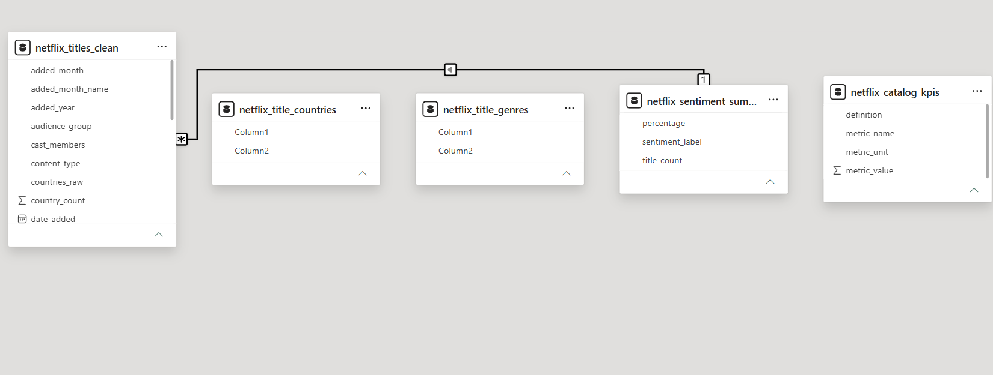
Figura 25. Inspección inicial en la vista de Modelo de Power BI Desktop previo a la promoción de encabezados en las tablas puente.
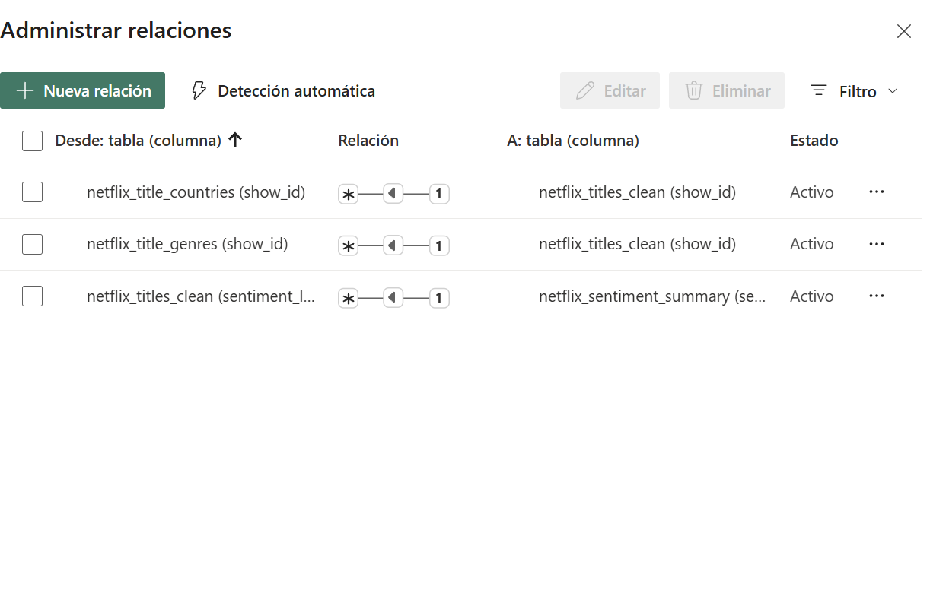
Figura 26. Confirmación en Administrar relaciones de las tres relaciones Muchos a Uno (*:1) activas con encabezados corregidos.

8.2 Página 1: Resumen ejecutivo
- Tarjetas KPI: total de títulos, películas, series, países distintos, porcentaje de incorporación reciente y tono positivo de sinopsis.
- Gráfico de dona: composición Movie / TV Show.
- Barras: porcentaje Positivo, Neutro y Negativo de las sinopsis.
- Línea: títulos por año de incorporación (added_year).
- Segmentadores: content_type, release_decade, audience_group y sentiment_label.

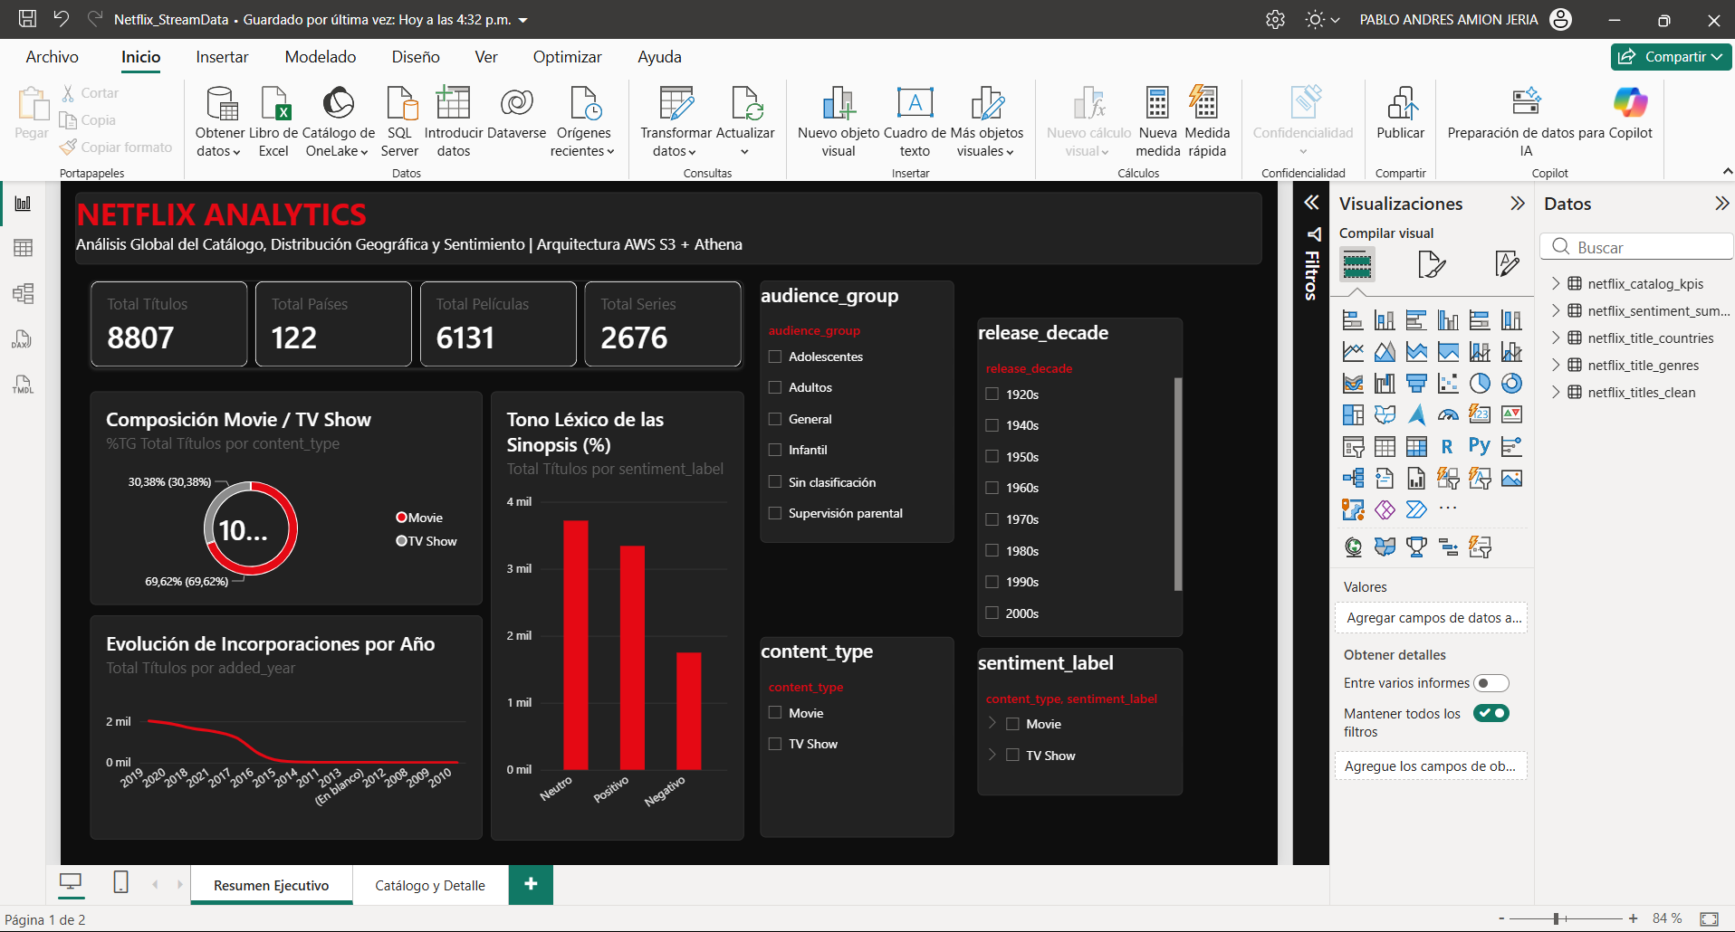
Figura 27. Dashboard ejecutivo en Power BI Desktop (Página 1: Resumen Ejecutivo con indicadores KPI, distribución por tipo, polaridad textual y filtros).

8.3 Página 2: Catálogo y detalle
- Top 10 países según títulos distintos y Top 10 géneros según títulos distintos.
- Distribución por grupo de audiencia y rating original.
- Duración de películas en minutos y temporadas de series, manteniendo unidades separadas.
- Tabla de detalle con title, content_type, primary_country, release_year, rating, duration y sentiment_label.
- Nube de palabras de sinopsis, usando la imagen generada por Python o un visual aprobado por la institución.

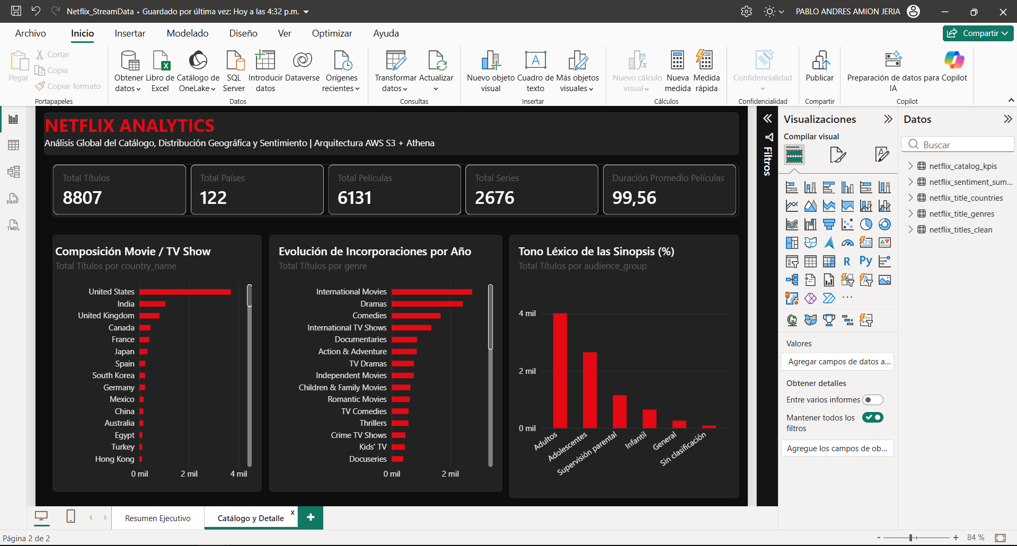
Figura 28. Dashboard ejecutivo en Power BI Desktop (Página 2: Catálogo y Detalle con distribución geográfica, géneros, audiencia y detalle).

8.4 Medidas DAX principales
Total titulos = DISTINCTCOUNT(netflix_titles_clean[show_id])
Porcentaje tono positivo =
DIVIDE(
CALCULATE([Total titulos], netflix_titles_clean[sentiment_label] = "Positivo"),
[Total titulos]
)
Paises distintos = DISTINCTCOUNT(netflix_title_countries[country_name])
Generos distintos = DISTINCTCOUNT(netflix_title_genres[genre])
El archivo medidas_dax.txt contiene las medidas completas para películas, series, polaridad, coproducción multicountry, incorporación reciente y duración promedio. El archivo .pbix debe guardarse junto con el paquete técnico. Para Power BI Service, la actualización programada de la fuente ODBC requiere una puerta de enlace configurada en una máquina que tenga el controlador y credenciales vigentes; AWS Academy puede entregar credenciales temporales que expiran. Si la licencia institucional no permite publicar o compartir, se entrega el PBIX y las capturas solicitadas (Amazon Web Services, s. f.-h; Microsoft, s. f.).

9. Evidencias y estado de cumplimiento
La siguiente matriz documenta el estado de cumplimiento de cada etapa del proyecto e identifica la figura exacta donde se encuentra respaldada cada evidencia real capturada en consola, Amazon S3, Amazon Athena y Power BI Desktop.
Evidencia | Estado | Qué debe mostrar la captura
Archivo fuente local | Completado (Fig. 3) | Archivo netflix_titles.csv (3.399.671 bytes, 8.807 filas) verificado en la ejecución del ETL.
Bucket S3 | Completado (Fig. 8 y 9) | Bucket streamdata-equipo01-bm-20261109 creado en la región us-east-1 (Norte de Virginia).
Seguridad S3 | Completado (Fig. 10) | Bloquear todo el acceso público (Block Public Access) activo y cifrado predeterminado SSE-S3.
Zonas del Data Lake | Completado (Fig. 11) | Prefijos raíz curated/, logs/, processed/ y raw/ desplegados en el bucket.
Carga RAW | Completado (Fig. 11) | Archivo original preservado en raw/netflix/catalog/ingestion_date=2026-11-09/netflix_titles.csv.
Propiedades RAW | Completado (Fig. 12-17) | Objetos CSV verificados con tamaño real, fecha de carga y clase de almacenamiento Estándar.
ETL Python | Completado (Fig. 3, 4, 5 y 6) | Ejecución exitosa en PowerShell, JSON de control, polaridad TextBlob y nube de palabras.
Athena resultados | Completado (Fig. 18-24) | Base netflix_analytics, registro de las 5 tablas externas y validación SQL de los 11 indicadores.
Power BI conector/modelo | Completado (Fig. 25 y 26) | Corrección de encabezados en Power Query y 3 relaciones 1:N activas en Administrar relaciones.
Dashboard Power BI | Completado (Fig. 27 y 28) | Páginas 1 (Resumen Ejecutivo) y 2 (Catálogo y Detalle) con métricas DAX y filtros dinámicos.
Publicación Service | Archivo PBIX + Capturas | Entrega de archivo .pbix funcional y evidencias visuales en informe PDF.

10. Planificación y asignación de responsabilidades
El desarrollo del proyecto se organizó de manera colaborativa entre los dos integrantes del equipo (Bastián Martínez y Pablo Amión), dividiendo las responsabilidades técnicas entre la ingeniería de datos e infraestructura cloud (Python ETL, Amazon S3 y Amazon Athena) y el modelado dimensional, formulación DAX, visualización ejecutiva en Power BI Desktop y documentación técnica.
Fecha propuesta | Actividad | Responsable | Evidencia de salida
09-11-2026 | Revisión de fuente, análisis de las 5V y ejecución del ETL en Python. | Bastián Martínez | CSV procesados, log, JSON y gráficos (Fig. 3-7).
09-11-2026 | Creación del bucket S3, configuración de seguridad y carga de zonas. | Bastián Martínez | Bucket streamdata-equipo01-bm-20261109 (Fig. 8-17).
09-11-2026 | Creación de base netflix_analytics, 5 tablas DDL y consultas en Athena. | Bastián Martínez | Tablas registradas y 11 KPIs validados (Fig. 18-24).
09-11-2026 | Importación de datos en Power BI, limpieza Power Query y modelo 1:N. | Pablo Amión | Encabezados corregidos y relaciones *:1 (Fig. 25-26).
09-11-2026 | Creación de medidas DAX y diseño de páginas Resumen y Catálogo. | Bastián Martínez y Pablo Amión | Archivo .pbix y páginas del dashboard ejecutivo.
09-11-2026 | Redacción técnica, integración de evidencias, exportación PDF y ZIP. | Bastián Martínez y Pablo Amión | Informe PDF final y paquete técnico comprimido (.zip).

Ambos integrantes participaron activamente en la validación cruzada de los conteos e indicadores entre las consultas SQL de Amazon Athena y las medidas DAX de Power BI Desktop, garantizando la consistencia total de los 8.807 registros a lo largo de todo el flujo analítico.

11. Conclusiones y recomendaciones
Se definió un flujo reproducible para analizar un catálogo audiovisual con Amazon S3, Athena y Power BI. La fuente recibida es pequeña en volumen, pero permite demostrar el ciclo de ingesta batch, conservación RAW, limpieza, normalización, catalogación, consultas SQL y visualización. La separación de países y géneros evita que las listas multivaluadas se confundan con una única categoría por título.
La clasificación TextBlob aporta una dimensión exploratoria basada en el texto de las sinopsis, con 37,94 % positivo, 42,22 % neutro y 19,85 % negativo. No reemplaza una medición de satisfacción o de sentimiento de clientes. Para analizar el desempeño real de una plataforma de streaming se necesitarían datos de reproducciones, usuarios, valoraciones, retención, búsquedas o interacciones, además de las autorizaciones correspondientes.
Como recomendación, mantener el original en RAW, versionar el ETL, documentar las transformaciones, consultar con Athena evitando SELECT * innecesarios y conservar evidencia de cada etapa. Después de crear los recursos cloud y el dashboard, actualizar la matriz de evidencias y reemplazar los estados pendientes por capturas reales. El paquete técnico incluye el script, notebook, SQL, DAX, datos procesados y visualizaciones generadas.

Referencias bibliográficas
Amazon Web Services. (s. f.-a). Naming Amazon S3 objects. Amazon Simple Storage Service User Guide. https://docs.aws.amazon.com/AmazonS3/latest/userguide/object-keys.html
Amazon Web Services. (s. f.-b). General purpose buckets overview. Amazon Simple Storage Service User Guide. https://docs.aws.amazon.com/AmazonS3/latest/userguide/UsingBucket.html
Amazon Web Services. (s. f.-c). Default encryption FAQ. Amazon Simple Storage Service User Guide. https://docs.aws.amazon.com/AmazonS3/latest/userguide/default-encryption-faq.html
Amazon Web Services. (s. f.-d). Configuring default encryption. Amazon Simple Storage Service User Guide. https://docs.aws.amazon.com/AmazonS3/latest/userguide/default-bucket-encryption.html
Amazon Web Services. (s. f.-e). Specify a table location in Amazon S3. Amazon Athena User Guide. https://docs.aws.amazon.com/athena/latest/ug/tables-location-format.html
Amazon Web Services. (s. f.-f). Create tables using AWS Glue or the Athena console. Amazon Athena User Guide. https://docs.aws.amazon.com/athena/latest/ug/creating-tables-how-to.html
Amazon Web Services. (s. f.-g). Windows: Configuring a data source name. Amazon Athena ODBC 2.x User Guide. https://docs.aws.amazon.com/athena/latest/ug/odbc-v2-driver-getting-started-windows.html
Amazon Web Services. (s. f.-h). Use the Amazon Athena Power BI connector. Amazon Athena User Guide. https://docs.aws.amazon.com/athena/latest/ug/connect-with-odbc-and-power-bi.html
Bansal, S. (s. f.). Netflix Movies and TV Shows [Conjunto de datos]. Kaggle. https://www.kaggle.com/datasets/shivamb/netflix-shows
Chen, M., Mao, S., & Liu, Y. (2014). Big Data: A survey. Mobile Networks and Applications, 19(2), 171-209. https://doi.org/10.1007/s11036-013-0489-0
Loria, S. (s. f.). TextBlob: Simplified text processing. https://textblob.readthedocs.io/en/dev/
Microsoft. (s. f.). Conector de Amazon Athena de Power Query. Microsoft Learn. https://learn.microsoft.com/power-query/connectors/amazon-athena
Provost, F., & Fawcett, T. (2013). Data Science for Business: What you need to know about data mining and data-analytic thinking. O’Reilly Media.

Anexo A. Artefactos técnicos incluidos
Archivo | Propósito
etl_netflix.py | ETL reproducible, limpieza, polaridad y visualizaciones.
etl_netflix_aws.ipynb | Notebook para ejecutar y revisar el ETL.
athena_netflix.sql | DDL de cinco tablas externas y consultas de validación.
medidas_dax.txt | Medidas para el modelo de Power BI.
salida_netflix/processed | Tabla central y tablas puente.
salida_netflix/curated | KPI, resumen de sentimiento y gráficos.
salida_netflix/logs | Log y resumen de ejecución.

